터

SK네트웍스 Family AI 과정 12기
모델링 및 평가 수집된 데이터 및 전처리 문서

산출물 단계 | 모델링 및 평가
평가 산출물 | 수집된 데이터 및 전처리 문서
제출 일자 | 07/16
깃허브 경로 | https://github.com/SKNETWORKS-FAMILY-AICAMP/SKN12-FINAL-5TEAM
작성 팀원 | 김원우, 김이경

- 데이터 수집 개요

- 데이터 수집 기간: 2025.07.11. ~ 2025.07.15
- 수집 방식: (크롤링 / API / 수기입력 / 기타)
- 데이터
  - 채용 공고: 크롤링
  - 자기소개서: 크롤링
  - 이력서: 수집한 자기소개서를 바탕으로 LLM으로 요약을 통해 생성
  - 기업 정보: 크롤링
  - AI-Hub: 다운로드

1.1. 수집 목적
채용 공고: 사용자가 희망 하는 직무에 대한 채용 공고를 선택한 후, 그에 해당하는 면접을 응시할 수 있도록 하기 위함.
자기소개서: AI 지원자 페르소나 생성을 위해 합격자 자기소개서를 학습하여 LLM 기반 이력서 생성 데이터로 활용하기 위함.
이력서: AI 지원자가 면접 질문에 답변할 수 있도록 하기 위해 이력서를 입력하여 AI 지원자가 활동 및 경험을 가질 수 있도록 함.
기업 데이터: 국내 주요 기술 플랫폼 기업(네이버, 카카오, 라인플러스, 쿠팡, 배달의민족, 당근마켓, 토스)의 채용·조직문화 정보를 체계적으로 구조화하여, AI 기반 모의면접 시스템에서 기업 맞춤형 면접 질문을 생성하고 설계하는 데 활용함
AI-Hub(질문-답변): AI-hub(질문-답변) 데이터는 질문 생성과 답변 피드백의 점수화 평가 기능을 고도화하기 위해 활용하기 위함.

1.2 데이터 출처
데이터명 | 출처 | 수집 방식 | 형식
채용 공고 | 각 기업(네이버, 카카오, 라인, 쿠팡, 우아한형제들, 당근, 비바리퍼블리카)의 채용 사이트 | 크롤링 | JSON
자기소개서 | 링커리어 | 크롤링 | JSON
이력서 | 링커리어에서 수집한 자기소개서 기반하여 LLM으로 생성 | 크롤링 | JSON
기업 데이터 | 각 기업의 채용 사이트, 기술 블로그, 언론 기사 등 | 크롤링 | JSON
면접(질문-답변) | AI-Hub | 다운로드 | JSON

1.3 수집 대상 및 범위
- 채용 공고
- 대상: 채용 공고 (2025.07.11. ~ 2025.07.15)
- 총 수집 건수: 35건 (기업 수 7개 * 기업별 직무 5개)

각 기업별로 5개 직무의 채용 공고를 수집한다.
동일 직무에 공고가 2건 이상인 경우에는 내용을 검토하여 가장 대표적인 공고를 선정해 수집한다.
- 개인정보 포함 여부: 아니오
- 민감 정보 여부 및 조치 사항: 없음

- 자기소개서
- 대상: 자기소개서 (7대 IT 대기업 2019년 이후 합격자)
- 총 수집 건수: 26건 (총 5가지 직무, 프론트엔드, 백엔드, 기획, AI, 데이터)
- 개인정보 포함 여부: 아니오
- 민감 정보 여부 및 조치 사항: 특정 인물을 유추할 수 있는 요소 포함 X, 전처리 시 학점 제외

- 기업데이터
- 대상: 인재상, 중요 역량, 조직 문화 등
- 총 수집 건수: 7건 (네이버, 카카오, 라인, 쿠팡, 우아한형제들, 당근, 비바리퍼블리카)
- 개인정보 포함 여부: 아니오
- 민감 정보 여부 및 조치 사항: 없음

- AI-Hub(질문-답변)
- 대상: ICT관련 질문, 답변, 답변 의도, 감정, 답변 요약
- 총 수집 건수: 6572건
- 개인정보 포함 여부: 아니오
- 민감 정보 여부 및 조치 사항: 없음

2. 저장 방식
- 채용 공고
- 저장 경로: data/posting.json
- 저장 형식: JSON
- 일관성 확보 방법: 각 데이터마다 아이디를 부여하여 번호 누락 확인

- 이력서
- 저장 경로: data/cover_letter.json
- 저장 형식: JSON
- 일관성 확보 방법: 각 데이터마다 아이디를 부여하여 번호 누락 확인

- 기업 데이터
- 저장 경로: data/companies_data.json
- 저장 형식: JSON
- 일관성 확보 방법: 각 데이터마다 아이디를 부여하여 번호 누락 확인

- AI-Hub(질문-답변)
- 저장 경로: data/ai_hub_data.json
- 저장 형식: JSON
- 일관성 확보 방법: 전처리 단계에서 불필요 텍스트 제거 및 포맷 정규화

2.1 중복 및 정합성 검증
- 중복 제거 기준:
각 데이터 항목별로 고유 ID를 부여하고, ID 중복 여부를 자동 검증하여 동일한 데이터가 여러 번 저장되는 문제를 방지
- 정합성 확보 방법:
  - 필수 필드(예: 질문, 답변, 공고 제목 등) 누락 여부 검증
  - 스키마(필드명·타입) 일치 여부 자동 검증
  - 번호 연속성 및 누락 ID 탐지
  - 전처리 단계에서 불필요 텍스트 제거 및 포맷 정규화 적용

3. 데이터 전처리 절차
- 데이터 구조 정의
a) 채용 공고
- posting_id: 채용 공고 아이디
- company_id: 기업 아이디 (네이버 1, 카카오 2, 라인 3, 쿠팡 4, 우아한형제들 5, 당근 6, 비바리퍼블리카 7)
- position_id: 직무 아이디 (프론트엔드 1, 백엔드 2, 기획 3, AI 4, 데이터 5)
- content: 공고 내용 (하게 될 업무, 필수 역량, 우대 사항 등)
채용 공고 컬럼을 위와 같이 정하고, 각 컬럼에 맞게 채용 공고를 입력하여 저장한다.

b) 이력서
- ai_resume_id: AI 지원자 이력서 아이디
- position_id: 직무 아이디
- academic_record: 학력
- career: 경력
- tech: 기술 스택
- activities: 교내 활동 및 대외 활동
- certificate: 자격증
- awards: 수상 경력
이력서 데이터의 컬럼을 위와 같이 정하고, 자기소개서를 기반으로 각 컬럼에 맞도록 LLM을 통해 이력서를 생성한다.

c) 기업 데이터
- id: 기업 아이디 (채용 공고의 company_id와 동일)
- name: 기업명
- talent_profile: 기업이 추구하는 인재상
- core_competencies: 기업에서 중요시하는 역량 (5개 내외)
- tech_focus: 채용 중점 기술 도메인 또는 사업 초점 영역
- interview_keywords: 실제 면접 키워드로 드러나는 기술 역량 트렌드
- question_direction: 면접 질문의 방향성, 즉 평가 기준
- company_culture: 조직 문화
- technical_challenges: 기술적 도전
기업 데이터 컬럼을 위와 같이 정하고, 각 컬럼에 맞게 각 기업의 특징을 입력하여 저장한다.

d) AI-Hub(질문-답변)
- id: 파일 아이디
- question: 질문 내용
- answer: 답변 내용
- answer_word_count: 답변 길이
- answer_summary_word_count: 답변 요약 길이
- expression: 답변 당시의 감정

3.1 이상치 탐지 및 처리(질문-답변 데이터)
- 이상치 기준: 길이가 짧은 문장
- 처리 방법:
  - 단어 수 5 이하 문장 제거
3.2 결측치 처리
- 결측 필드: 감정 필드 일부 누락
- 처리 방법: 누락 응답 → “ ” 대체
- 적용 비율: 전체 데이터 중 약 18% 대체
3.3 데이터 변환 및 재현 가능성
- 텍스트 정제:
  - 추임새, 습관어 및 불필요한 기호 제거
- 변환 코드 예시

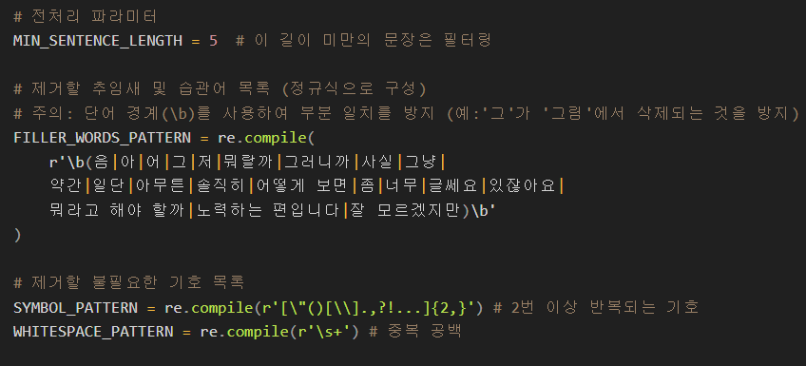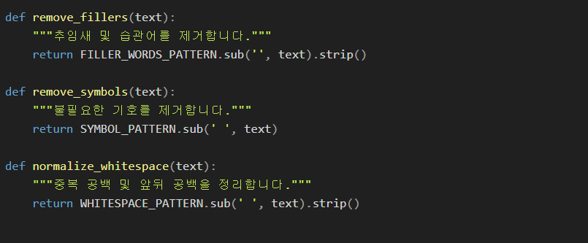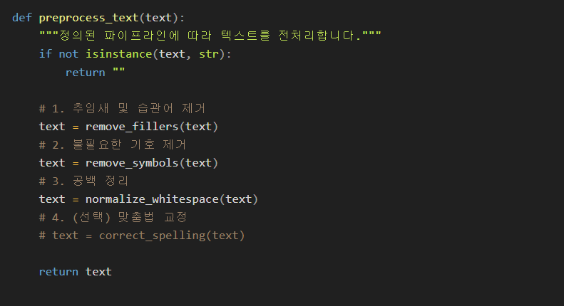

3.4 전처리 절차 요약 (프로세스 플로우)
- 데이터 수집
- 중복 및 결측 제거
- 텍스트 정제
- 이상치 제거

4. 부록
- 수집 데이터 샘플
  - AI-Hub(질문 답변)
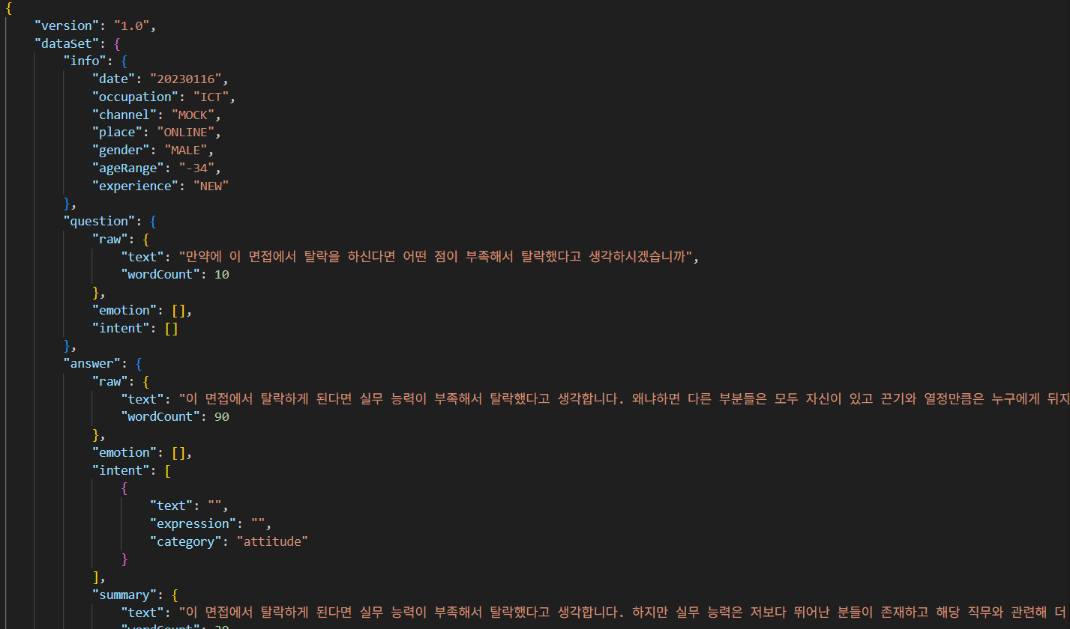
  - 채용 공고 데이터
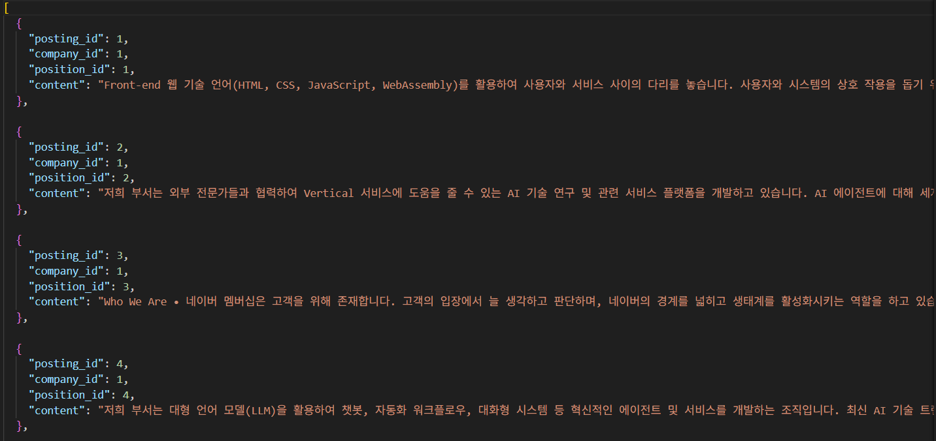

  - 자기소개서 데이터

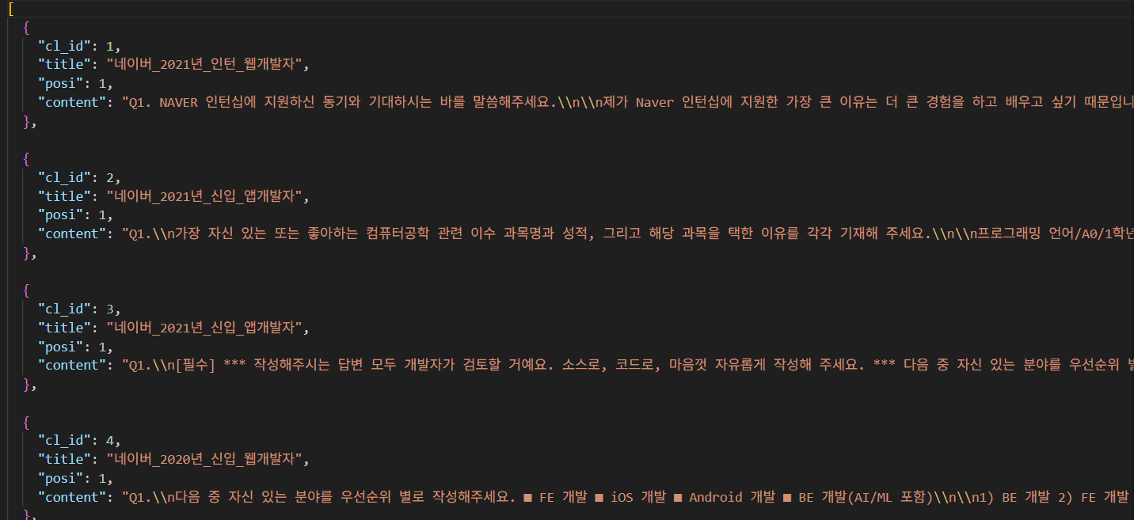

  - 이력서 데이터
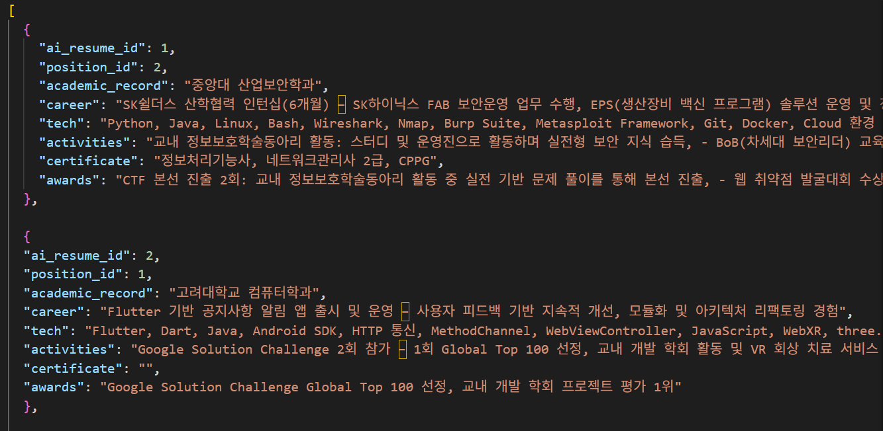

- 전처리 전/후 비교 예시
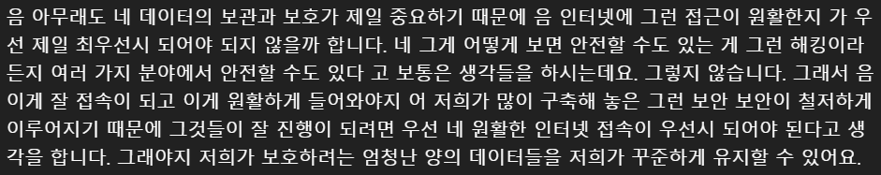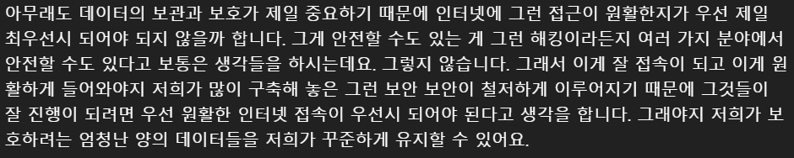

구분 | 내용
추임새 제거 | ‘음’, ‘네’, ‘어’ 등 의미 없는 습관어 제거
문장 간결화 | 핵심 의미 유지하면서 불필요한 반복/머뭇거림 제거

- 전처리 코드 전체 링크 또는 주요 코드 첨부
  - 깃허브
- 참조 문헌 및 API 문서 (공공 데이터, 크롤링 페이지 등)
  - 기업 데이터
    - 사람인
    - 잡코리아
    - 전자공시시스템
  - AI-Hub 데이터
  - 면접 기출 질문 및 예상 질문 모음
  - 기업 공고 데이터
    - 네이버
    - 카카오
  - 이력서 데이터
    - 잡코리아
    - 링커리어
    - 독취사(네이버 취업 카페)

